第一次人工智能作业
2017级硬件一班 王辛宇 171491207
一．四皇后问题
4皇后问题为求解如何在4×4的棋盘上无冲突的摆放4个皇后棋子，即在任意一个皇后所在位置的水平、竖直、以及45度斜线上都不能出现两个皇后。
状态空间：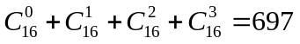
解空间：16*15*14*13=32760
四皇后问题的程序解答：
（1）首先设置一些常量如图
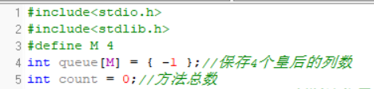
- 设计函数用于判断某位置是否安全：
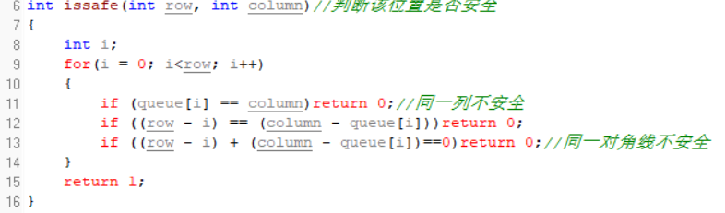
- 设计一个函数，来对四后总体安排，需要借助第二步的函数，见下图：
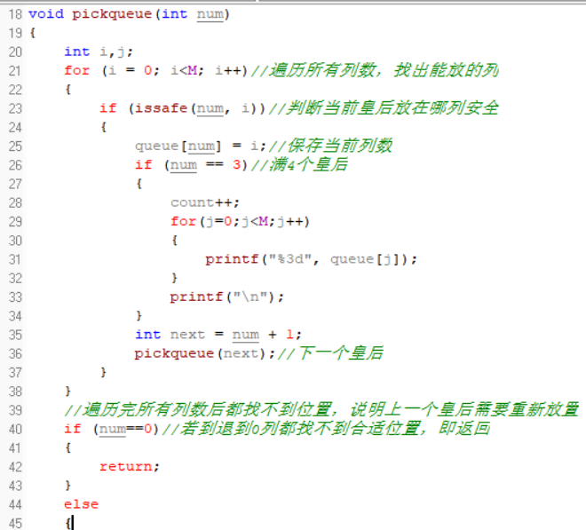
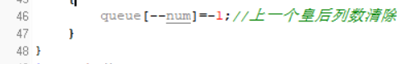
该函数运行后可得到正确结果：四皇后的摆放位置从第一到第四行分别为：
1、3、0、2或2、0、3、1

二.深度优先搜索的4个特性的描述：
（1）完整性（completeness）：
完整性是指能否判定问题是否有解，并且当一个问题存在解时，能否把问题的所有解都找出来。对于深度优先遍历，如果是有限状态的，且没有死循环的，是具备完整性的。但如果是无限状态的，或者具有死循环的，是不具备完整性的。
（2）最优性（optimality）：
最优性是指能否判定问题是否有最优解，并且当一个问题存在最优解时，能否把问题的最优解找出。深度优先遍历不具有最优性，因为深度优先搜索以深度为遍历的优先，而在此过程中可能忽视掉最优解。
（3）时间复杂度（time complexity）：时间复杂度是对一个算法在运行过程所消耗时间的量度
深度遍历的时间复杂度为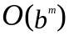
（4）空间复杂度（space complexity）：空间复杂度是对一个算法在运行过程中临时占用存储空间大小的量度
深度遍历的时间复杂度为